**TRƯỜNG ĐẠI HỌC CÔNG NGHIỆP HÀ NỘI**

**KHOA CÔNG NGHỆ THÔNG TIN**



**BÁO CÁO BÀI TẬP LỚN**

**MÔN: LẬP TRÌNH ỨNG DỤNG CƠ SỞ DỮ LIỆU TRÊN WEB**

**ĐỀ TÀI: XÂY DỰNG WEBSITE GIỚI THIỆU TOUR DU LỊCH VÀ ĐẶT TOUR TRỰC TUYẾN**

**NHÓM: 11**

**Giáo viên hướng dẫn :Th.s Đỗ Ngọc Sơn**

**Lớp : ĐH – HTTT2 – K11**

**Nhóm sinh viên thực hiện :**

**1. Nguyễn Văn Nguyên 2. Đặng Quốc Cường**

**3. Đặng Bình Minh**

**4. Trần Mạnh Hùng**

Hà Nội, tháng 8 năm 2019

(Tài liệu lưu hành nội bộ)

* Bảng phân công công việc các thành viên

|  |  |  |
| --- | --- | --- |
| Mã SV | Họ tên | Công việc |
| 1141260119 | Nguyễn Văn Nguyên | Bảo trì BookTour và hiển thị tin tức tuyển dụng |
| 1141260166 | Đặng Quốc Cường |  |
| 1141260088 | Trần Mạng Hùng |  |
| 1141260120 | Đặng Bình Minh |  |

**Chương 1: Thiết kế cơ sở dữ liệu**

1. Sơ đồ quan hệ các bảng

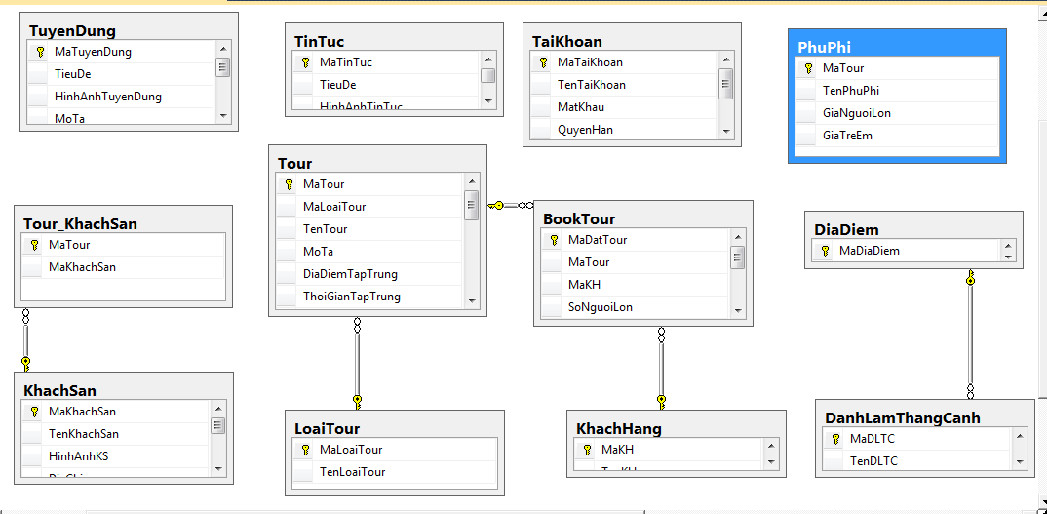

* Bảng BookTour

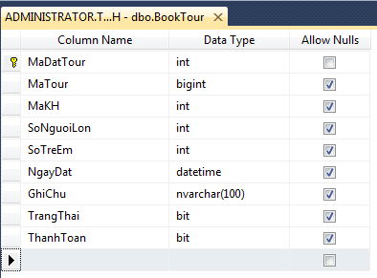

* Bảng danh lam thắng cảnh

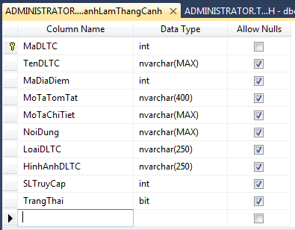

* Bảng địa điểm

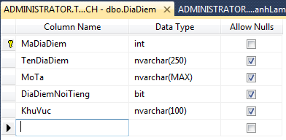

* Bảng hướng dẫn viên

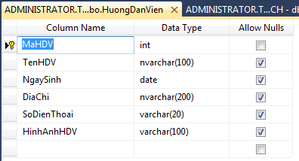

* Bảng khách hàng

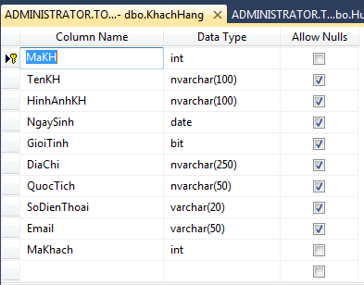

* Bảng khách sạn

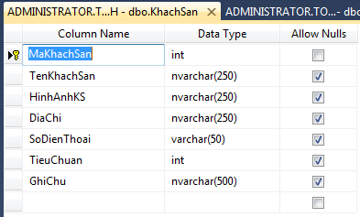

* Bảng loại tour

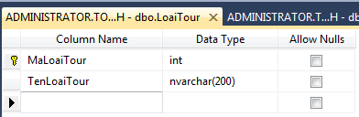

* Bảng thu phí

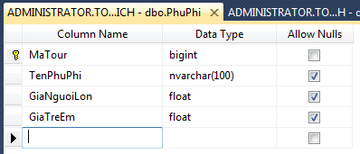

* Bảng tài khoản

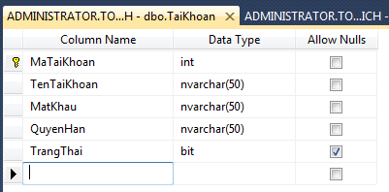

* Bảng tin tức

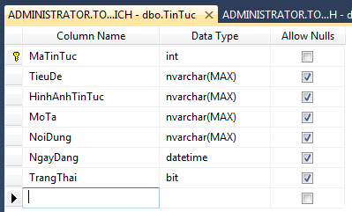

* Bảng tour

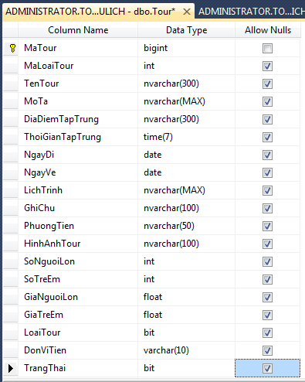

* Bảng tour_khác sạn

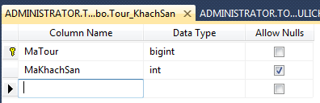

* Bảng tuyển dụng

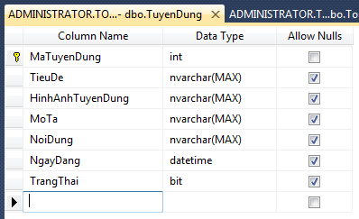

**Chương 2: Thiết kế và cài đặt chương trình**